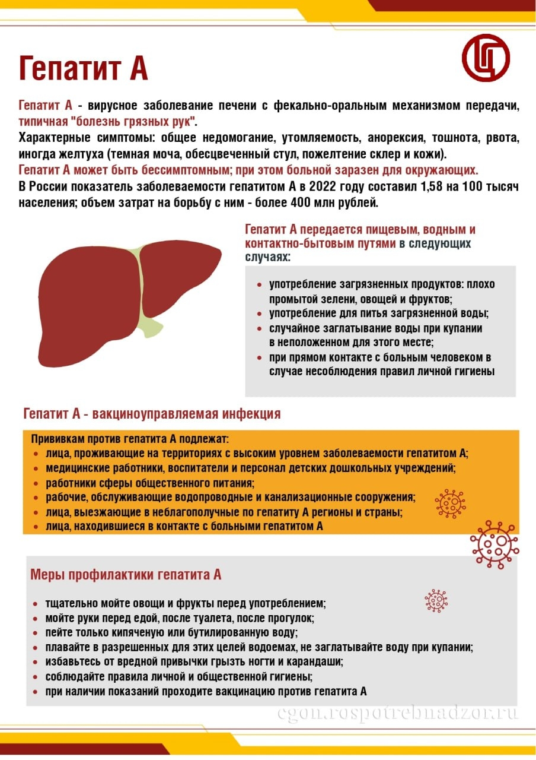
Гепатит – это воспаление печени, которое может вызвать целый ряд проблем со здоровьем и закончиться смертельным исходом.
Различают пять основных штаммов вируса гепатита, называемые типами A, B, C, D и Е. Наибольшую опасность представляют гепатиты B и С. Именно они приводят к развитию хронических форм инфекции, а впоследствии — к циррозу и раку печени, которые являются основной причиной смерти при гепатитах. Гепатит D отличается тем, что может вызывать заболевание только в присутствии вируса гепатита В. Инфекция, вызванная сочетанием этих двух вирусов, протекает тяжело и быстрыми темпами прогрессирует до цирроза и рака печени. Другие вирусные гепатиты (гепатиты А и Е) протекают в острой форме и обычно заканчиваются полным выздоровлением, не приводя к тяжелым последствиям.
Профилактика гепатитов В, С и D:
избегать контакта с биологическими жидкостями других людей, в том числе с кровью,
использовать барьерные методы контрацепции во время полового акта,
делать пирсинг, тату, маникюр, инъекции только стерильными инструментами в проверенных местах,
не пользоваться чужими предметами гигиены, бритвенными принадлежностями,
регулярно проходить обследование на гепатит В и гепатит С.
Вакцинация против гепатита В — самое эффективное средство профилактики вирусных гепатитов В и D.
Профилактика вирусных гепатитов А и Е:
тщательно мыть овощи и фрукты перед употреблением,
мыть руки перед едой, после туалета, после прогулок,
пить только кипяченую или бутилированную воду,
плавать в разрешенных для этих целей водоемах, не заглатывать воду при купании,
избавиться от вредной привычки грызть ногти и карандаши,
соблюдать правила личной и общественной гигиены.
Вакцинации от гепатита С на сегодняшний день не существует, что связано с высокой изменчивостью вируса, поэтому основными мерами профилактики этой инфекции являются: здоровый образ жизни, отказ от употребления наркотиков, воздержание от беспорядочных и случайных половых контактов, использование индивидуальных маникюрных, бритвенных приборов, средств ухода за кожей и полостью рта, соблюдение санитарно-противоэпидемических требований в специализированных салонах при нанесении татуировок, проведении пирсинга, и других манипуляций, связанных с нарушением целостности кожных покровов и слизистых оболочек.
Важно своевременно выявить инфекцию — часто это возможно только после проведения лабораторного обследования. Если существует подозрение по поводу вероятности заражения вирусом или если по результатам лабораторных анализов выявлены маркеры гепатита, необходимо сразу же обратиться в медицинскую организацию. Современные методы лечения хронических гепатитов позволяют эффективно бороться с вирусом, предотвращая его размножение. А в случае гепатита С приводит к полному выздоровлению.
Берегите себя и будьте здоровы! #УправлениеРоспотребнадзорапоТверскойобласти #санпросвет

